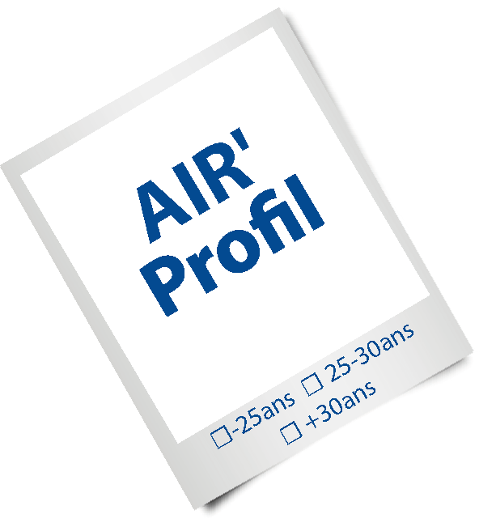

**Equipe régionale :**

**……………………………………….**

**A retourner dès réception à votre coordinateur régional APF qui le transmettra à l’organisation**

Souhaitez-vous être hébergé(e) ? ❑ oui ❑ non

Si oui, en chambre : ❑ standard ❑ adaptée **(*merci de remplir « les petits plus »)***

J’accepte de partager ma chambre ❑ oui ❑ non

Si oui, ❑ peu importe avec qui

❑ si possible avec (nom et prénom de la personne) :

❑ cette personne m’aide ❑ ça me fait plaisir, mais je sais que ce ne sera peut-être pas possible!

**Repas**

Souhaitez-vous bénéficier des repas ?

* Vendredi 11 septembre Dîner : ❑ oui ❑ non
* **Samedi 12 septembre Déjeuner** ❑ oui ❑ non **Dîner** ❑ oui ❑ non
* Dimanche 13 septembre Panier repas  ❑ oui ❑ non

Régime alimentaire : ❑ oui ❑ non (***si oui,* *merci de remplir « les petits plus »)***

**Hébergement**

Nom : Prénom :

Adresse :

CP / Ville: / _ _ _ _ _  /

Mobile : / _ _ / _ _ / _ _ / _ _ / _ _ / Fixe : / _ _ / _ _ / _ _ / _ _ / _ _ /

❑ - 25 ans ❑ 25 – 30 ans ❑ + 30 ans Email : …………………………………………………………………………….@

Lien avec l’APF : ❑ bénévole ❑ usager ❑ volontaire ❑ salarié

❑ adhérent ❑ autre :